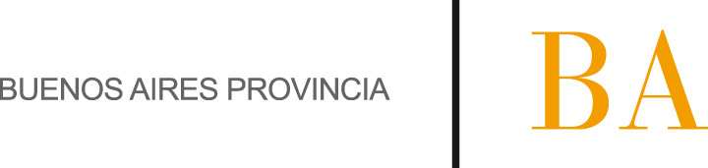

COMUNICADO Nº:

110/2014

16/06/2014
Todos los niveles y modalidades Oficiales
Secretaría de Asuntos Docentes de Avellaneda
DIRECTIVOS – SECRETARIOS - DOCENTES
Difícil Cobertura Escuela de Música Popular Avellaneda
Área Comunicados
FECHA :
NIVEL:
EMITE :
DESTINO :
OBJETO :
TRANSCRIBE :

